Истории тех Великих лет Великой Отечественной Войны и послевоенные годы навсегда в наших сердцах.
Год единства народов России.
(из давних воспоминаний нашей бабушки
Лидии Федоровны Сафоновой, урожденной Сухановой)

Представьте себе тихое утро послевоенного города Чистополь. Улицы ещё пустынны, солнце едва пробилось сквозь облака, ветер нежно колышет листья деревьев. Маленькая девочка лет десяти, выходит из дома, крепко прижимая к груди небольшой узелок. Это Лидия Суханова — моя бабушка, тогда ещё совсем юная девчушка, пережившая непростые годы войны в глубоком тылу. Именно её воспоминания до сих пор остаются живым свидетельством тех времен.
Она часто рассказывала нам, детям, внукам истории своего детства. Как ей пришлось взрослеть раньше срока, помогать матери ухаживать за младшими братьями Владимиром, Леонидом и сестрой Галиной, да и вообще справляться с домашними делами, пока отец был далеко от дома, защищал Родину на фронте. Тогда многие жители города трудились сутками напролёт, чтобы поддержать страну в этот тяжёлый период.
И бабушкина семья не стала исключением.
Но самая удивительная деталь всех рассказов — маленькая икона Святителя Варсонофия, Казанского чудотворца, которую мама (наша прабабушка) дала Лидочке (Лидии Федоровне) перед отправкой отца на фронт. По словам бабушки, эта небольшая иконка Казанского чудотворца оказалась настоящей хранительницей семьи. Икону хранили, спрятав в укромное местечко. В те времена нельзя было открыто размещать иконы. Несмотря на строгие запреты советской власти, вера оставалась важной частью повседневной жизни многих семей.
Иконка действительно приносила бабушке чувство спокойствия и уверенности даже в самые тревожные дни. Однажды ночью, когда гремел гром и сверкали молнии, она проснулась от странного ощущения тепла, исходящего именно оттуда, где была припрятана святыня. Утром мать сказала дочери, что видела сон, будто светлый луч спустился с неба прямо на их дом, ограждая семью от бедствий. Бабушка вспоминала тот случай со слезами на глазах, утверждая, что именно после этой ночи жизнь немного изменилась к лучшему, все ждали победу и возвращения отца с фронта. И действительно, отец Лидии Федоровны Федор Иванович был возвращен с фронта раньше, он был главным мастером – литейщиком, чтобы в срочном порядке учить совсем пацанов литейному делу. Кстати, в городе Чистополе до сих пор стоит фонтан, который создал уже в мирное время папа нашей бабушки. Этот фонтан- символ мира, скоротечности времени, чтобы, глядя на этот фонтан, люди задумывались о прожитых годах, какую пользу принесли и еще принесут людям. Главное, чтобы был мир между странами, народами на планете Земля.
Позже оказалось, что благодаря иконе бабушка смогла пережить голодные времена, поддерживая себя молитвой и верой. Каждый день, глядя на святой лик Святителя Варсонофия, Казанского чудотворца, Лидочка чувствовала невидимую защиту и поддержку, словно кто-то добрый наблюдал за ней сверху и направлял её шаги. Эта незримая связь укрепляла веру всей семьи, помогала сохранять надежду среди хаоса и разрухи.
Сегодня, спустя десятилетия, мы понимаем, насколько важны эти рассказы нашей бабушки. Они напоминают нам о силе веры и любви, которые способны преодолеть любые трудности. А сама иконка, бережно сохранённая бабушкой всю жизнь, теперь хранится у нас дома, передаваясь из поколения в поколение как символ нашей семейной истории и духовных традиций.
Так пусть же маленькие чудеса продолжают происходить и в наши дни, даря людям ощущение покоя и счастья, несмотря ни на какие испытания судьбы! Желаем мира Вам и Вашим семьям!

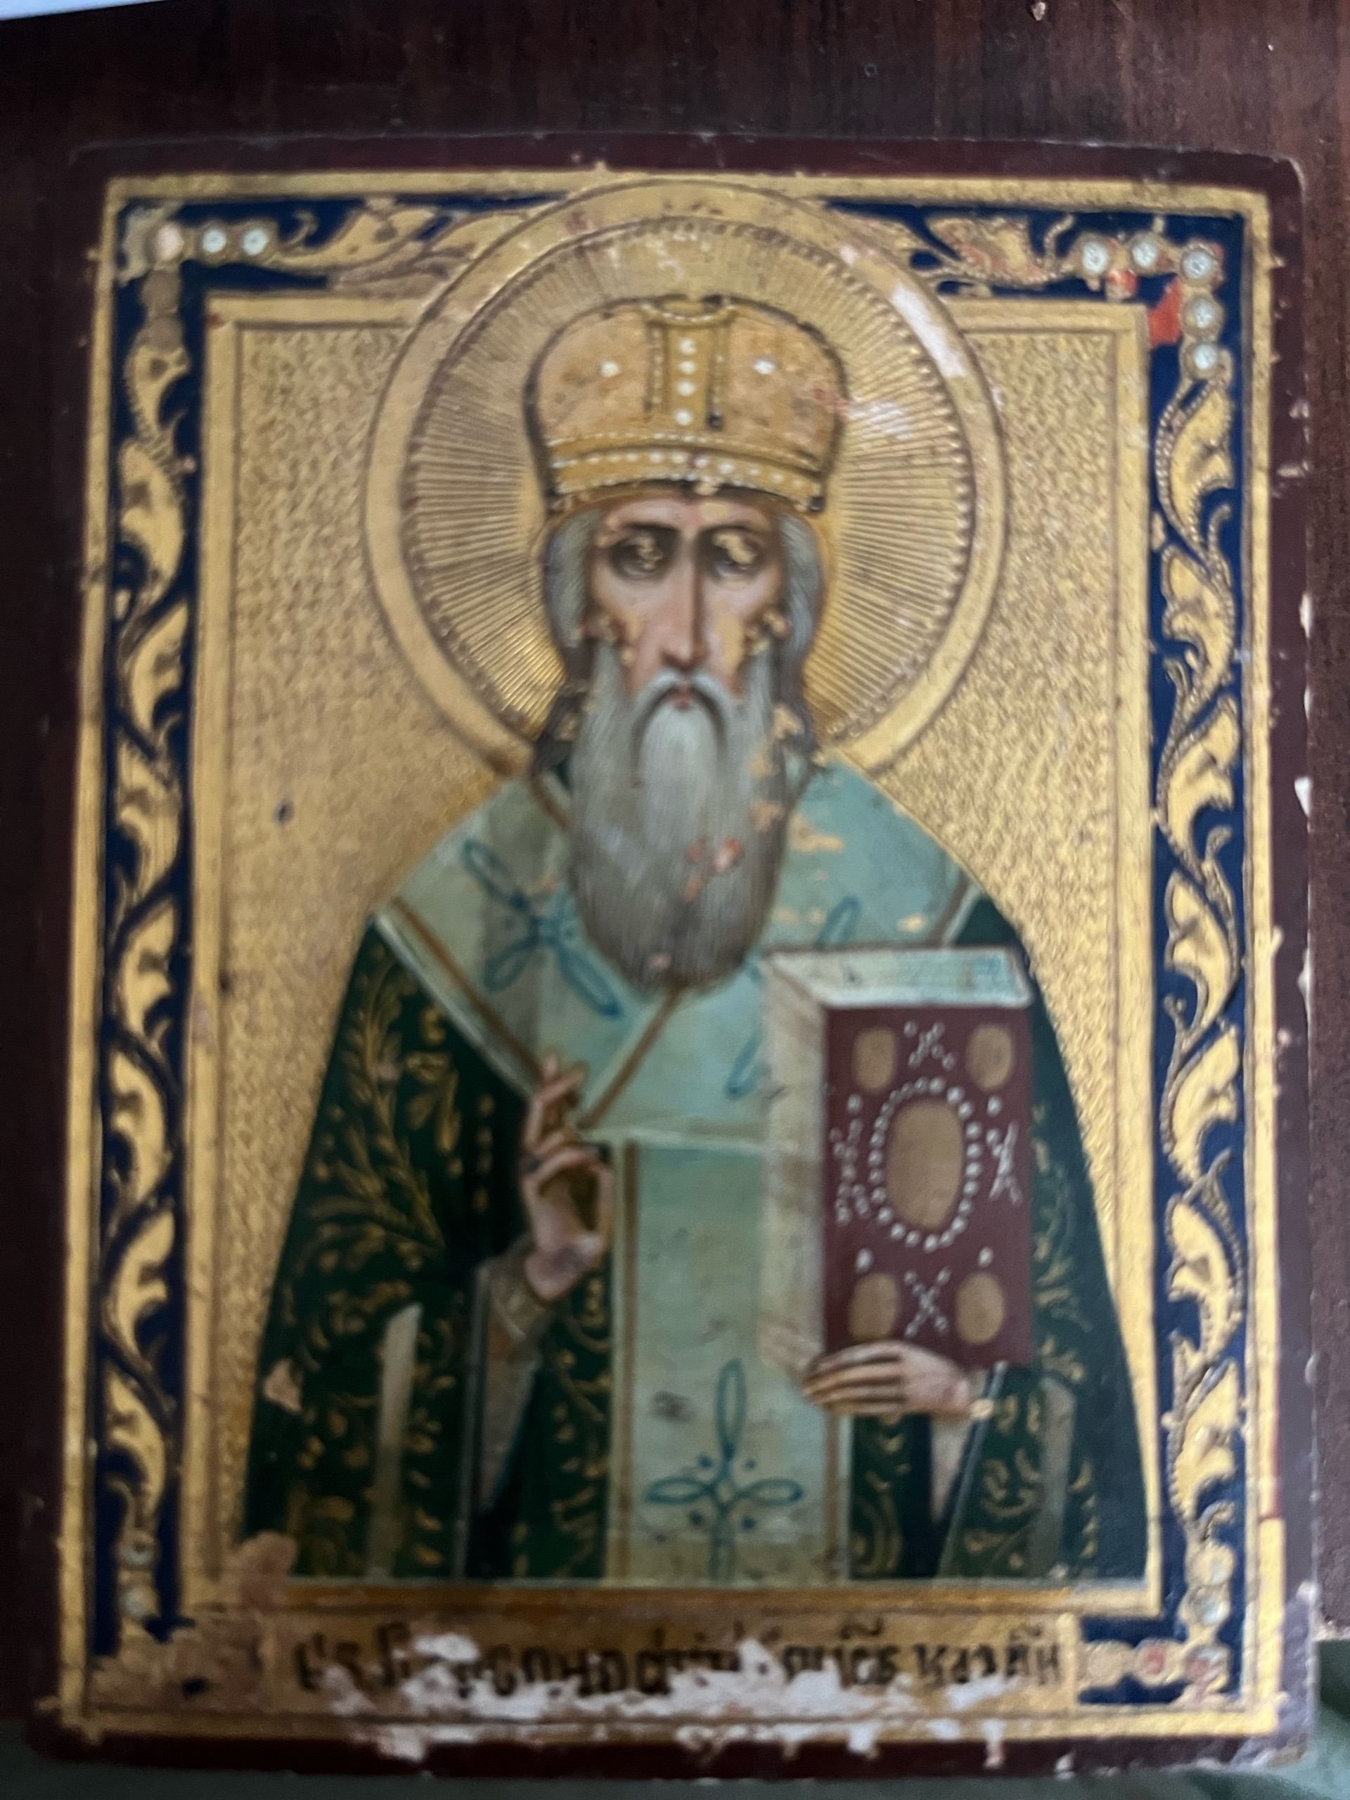

Икона Святителя Варсонофия

